Министерство образования Республики Беларусь

Учреждение образования

«Белорусский государственный университет информатики и радиоэлектроники»

Специальность «Программная инженерия»

Кафедра инженерной психологии и эргономики

Учебная дисциплина «Основы алгоритмизации и программирования»

ОТЧЕТ

по лабораторной работе №5

«Динамические массивы»

Вариант 15

Подготовил: Кавцевич В. А.

Проверил: Усенко Ф.В.

Минск 2024

**Цель работы:** сформировать навыки и умения обработки структурированных типов данных, организованных в виде матрицы.

Задание: Дан двумерный массив. Определить количество строк, в которых присутствует хотя бы один отрицательный элемент.

Листинг кода:

#include <iostream>

using namespace std;

int main()

{

int stroka, stolb;

cin >> stroka >> stolb;

int** arr = new int* [stroka];

for (int i = 0; i < stroka; i++)

{

arr[i]=new int[stolb];

{

for (int j = 0; j < stolb; j++)

{

cin >> arr[i][j];

}

}

}

int k = 0;

for (int i = 0; i < stroka; i++)

{

for (int j = 0; j < stolb; j++)

{

if (arr[i][j] < 0)

{

k++;

break;

}

}

}

cout << k;

for (int i = 0; i < stroka; i++)

{

delete[] arr[i];

arr[i] = nullptr;

}

delete[]arr;

arr = nullptr;

return 0;

}

Результат работы программы представлен на рисунке 1.

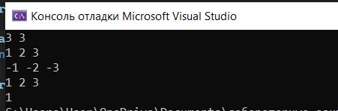

Рисунок 1 – Результат выполнения программы

Блок-схема работы программы представлена на рисунке 2.

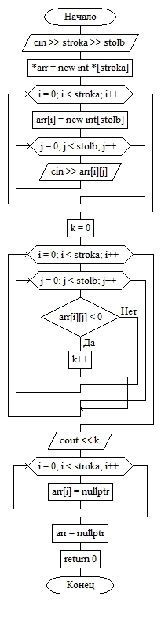

Рисунок 2 – Блок-схема программы

**Вывод: в ходе выполнения работы была достигнута цель данной лабораторной работы:** сформировать навыки и умения обработки структурированных типов данных, организованных в виде матрицы.